PRÁCTICA 2
APIs REST con Laravel
Reporte de evidencias
Alumno | Alejandro Avalos Espinosa
Fecha | 25/06/2026
Tema | APIs REST con Laravel
Herramienta | Laravel 12 + JSON Resources
Nombre del alumno: Alejandro Avalos Espinosa

1. Competencia y objetivo
Diseñar e implementar una API RESTful con Laravel para gestionar categorías, utilizando respuestas JSON, recursos de Laravel y los códigos HTTP correctos en cada operación.

2. Desarrollo realizado
- Se creó el modelo Categoria, la migración y el seeder con ocho registros de ejemplo.
- Se implementó CategoriaController dentro del espacio Api con los métodos index, store, show, update y destroy.
- Se serializaron las respuestas con CategoriaResource para mantener un formato JSON consistente.
- Se registró Route::apiResource("categorias", CategoriaController::class) en routes/api.php.
- Se ajustó la base de datos de practica2-auth a SQLite para ejecutar migraciones y pruebas sin depender de MySQL local.
- Se escribieron pruebas feature para validar los cinco endpoints y sus códigos HTTP esperados.

3. Evidencias

Captura 1. Rutas REST generadas
Verificación de las cinco rutas /api/categorias generadas por Route::apiResource.
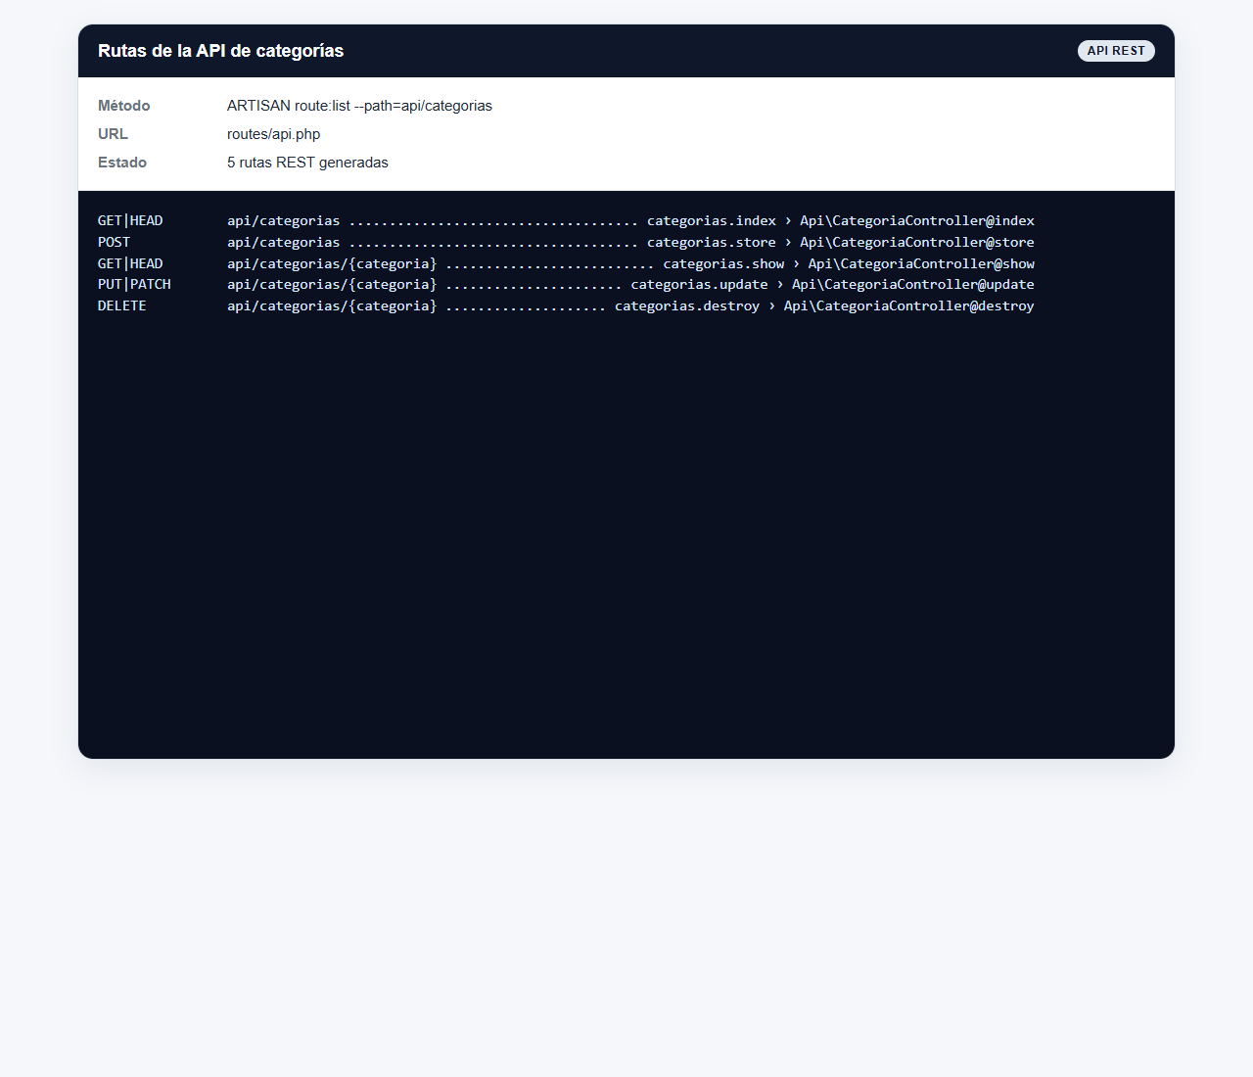
Captura 1. Rutas REST generadas

Captura 2. Listado de categorías
Respuesta GET con estado 200 y datos sembrados desde la base SQLite.
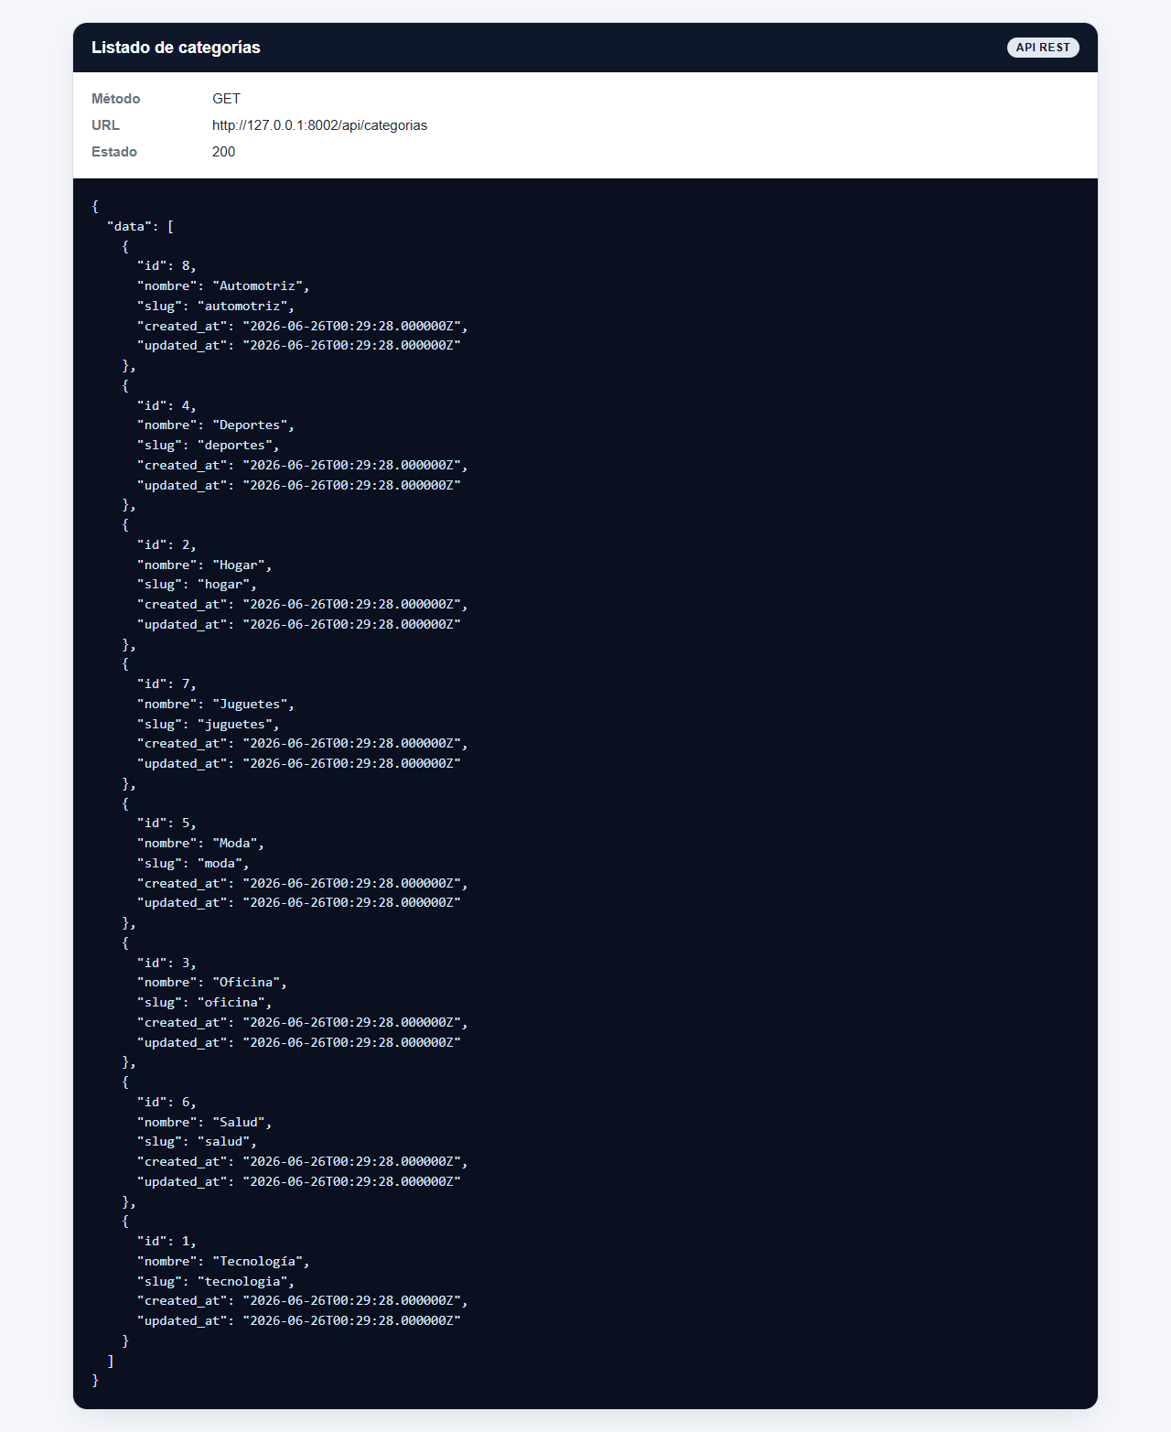
Captura 2. Listado de categorías

Captura 3. Creación de categoría
Respuesta POST con estado 201 y retorno del recurso creado.
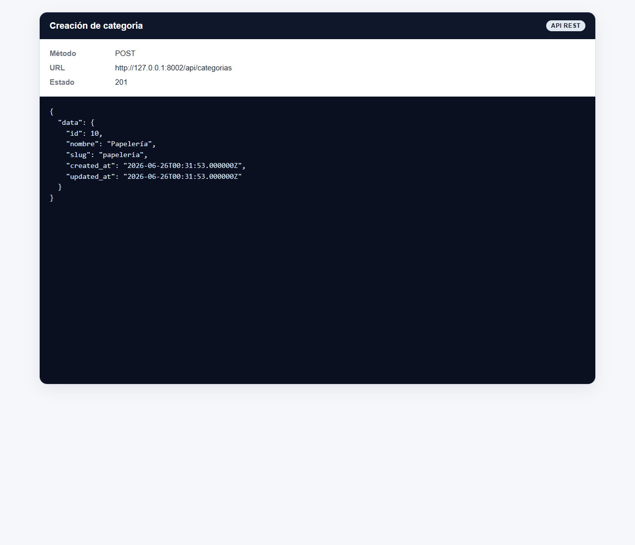
Captura 3. Creación de categoría

Captura 4. Consulta de categoría
Respuesta GET por identificador con estado 200.
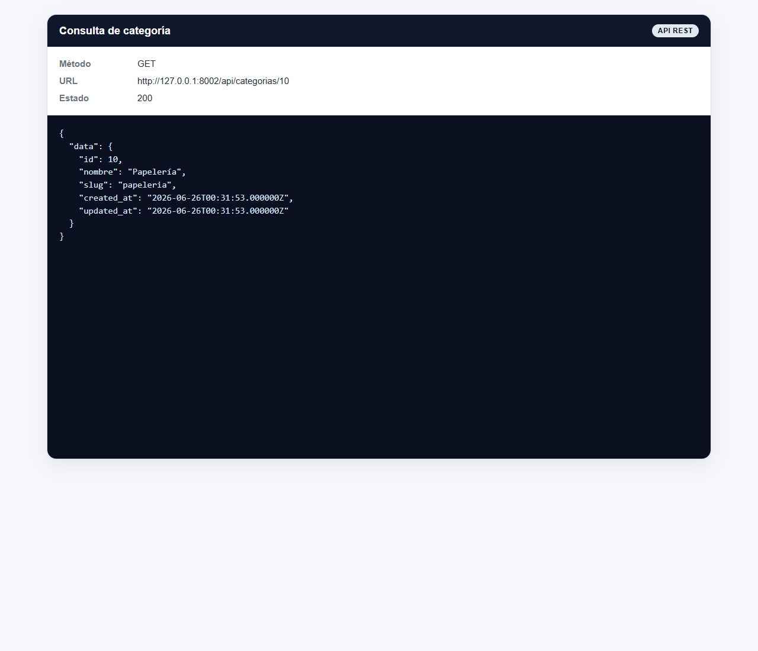
Captura 4. Consulta de categoría

Captura 5. Actualización de categoría
Respuesta PUT con estado 200 y datos actualizados.
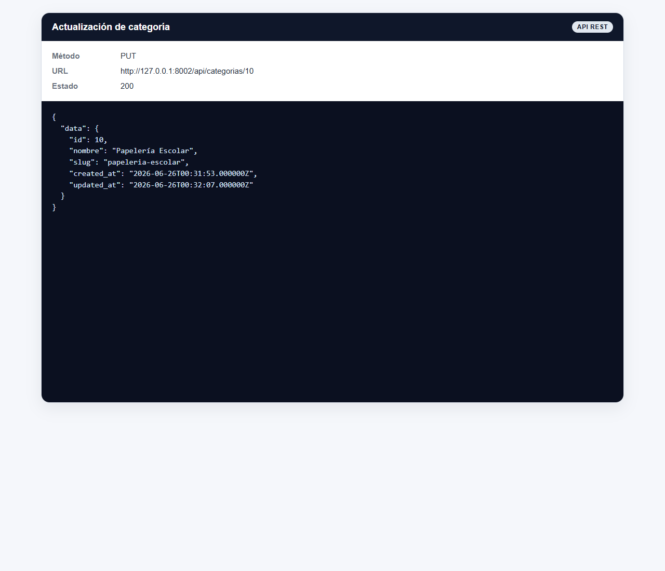
Captura 5. Actualización de categoría

Captura 6. Eliminación de categoría
Respuesta DELETE con estado 200 y mensaje de confirmación.
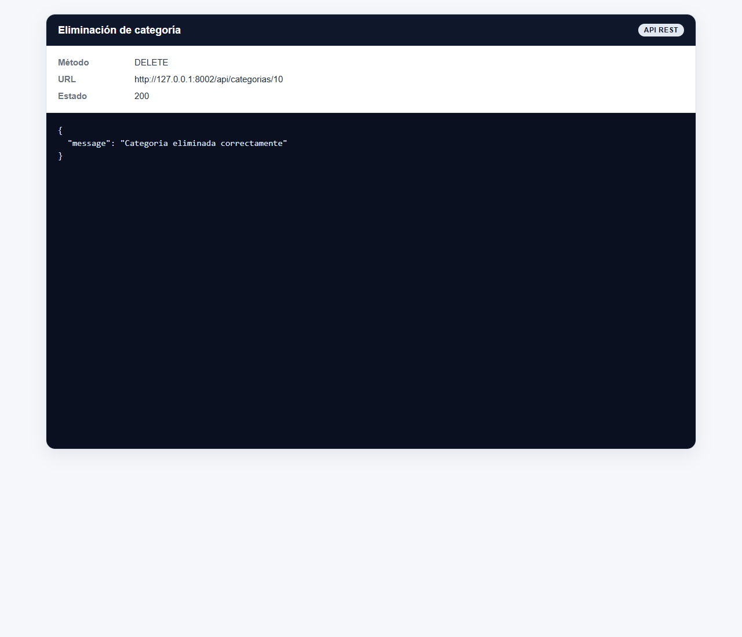
Captura 6. Eliminación de categoría

4. Resultado final
La API de categorías quedó funcional con CRUD completo, respuestas en JSON, recursos de Laravel, pruebas automatizadas y evidencias visuales de cada operación principal. Las rutas REST, el seeding y el flujo de alta, consulta, edición y eliminación fueron verificados correctamente.

